**ミニ研修『座位保持装置について』**R**4．9．27特別支援課**

・車いすと併用することによって座位を保ったまま

移動をすることができます。

・望ましい姿勢を保持することで、身体の変形を防ぐことができます。

・上肢が使いやすくなるため、活動の幅が広がります。

**＜座位保持装置使用のメリット＞**

**＜座位保持装置とは＞**

座位保持装置とは、自分で座位を保つことが難しい場合に、一定時間、座位を保つことができるように補助するためのものです。

**＜座位保持装置の部位＞**

**グリップ**

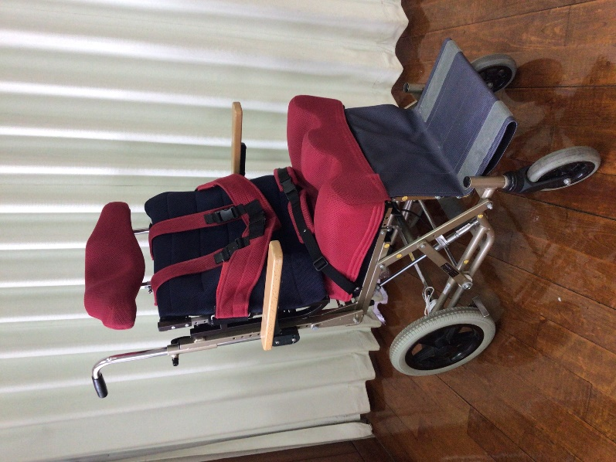

**肩ベルト**

**トランクサポートベルト**

**骨盤サポートベルト**

**ヘッドサポート**

**アームサポート**

**背座ロックバー**

**キャリーパーブレーキ**

**ティッピングレバー**

**リクライニング**

**ティルト**

**安全レバー**

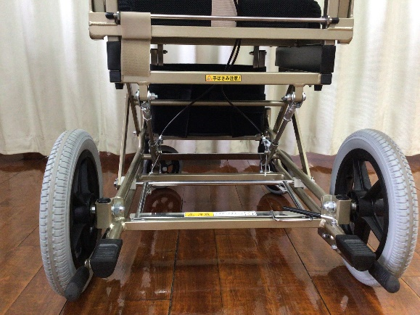

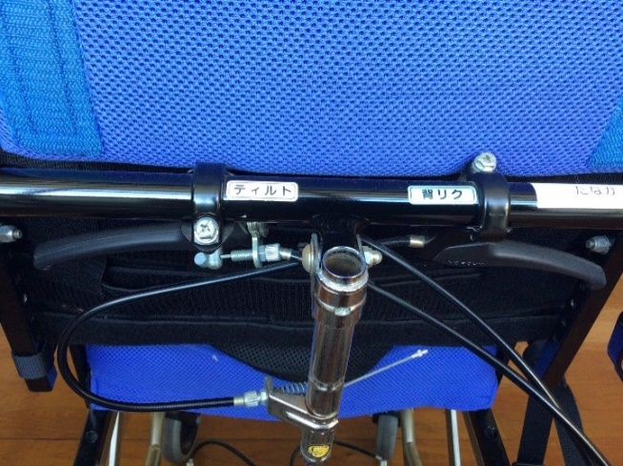

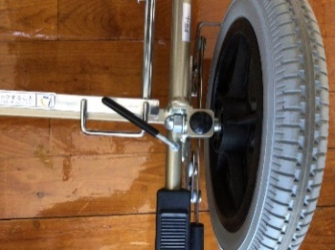

**＜座位保持装置の基本操作＞**

〇折りたたみ機能に関する、背座ロックバーと安全レバーが適切な位置にあることを確認します。

〇ベルトが閉まっていること、適切な姿勢で座位がとれていることを確認します。

〇動かす前には乗っている人に必ず声をかけ、グリップをしっかり握ってゆっくりと押します。

〇停止する際は、少しの間であっても必ずキャリーパーブレーキをかけます。

〇低い段差であれば、ティッピングレバーを踏んで前輪を少し上げて前進し、ゆっくりと段の上に

前輪を降ろします。

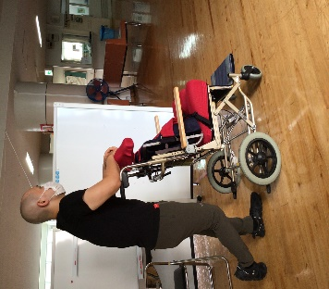

〇急な坂道を下る際は、介助者は後ろ向きになり歩幅を広げて下ります。

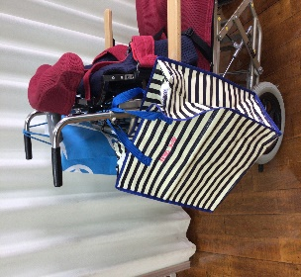

〇座面は動かさず背もたれのみの角度を調整したい場合はリクラ

イニング、全体の角度を調整したい場合は、ティルトを使います。

〇**車いすの転倒につながるため、右写真のようにグリップに**

**寄り掛かったり、荷物を下げたりすることはやめましょう。**